ПРО САМОЗАХИСТ.
ВЧИТИ ДИТИНУ ДАВАТИ ЗДАЧУ ЧИ НІ?
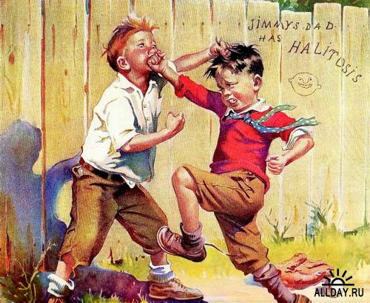

Насправді це складне питання, тож давайте розбиратися у ньому разом.
Звісно, вчитися захищати себе – життєво необхідно, тут без сумнівів. Але чи входить в перелік методів самозахисту «здача»? Якщо так, це виняток чи правило? Які є ризики в цього методу і ефективні альтернативи?
Напевно, вам відомі такі випадки: якщо дитина дає здачу нападнику, то більше до неї той нападник не лізе. Втім, чи гарантує "здача" відсутність подальших нападів? Чи можна уникнути взагалі цієї гострої стадії конфлікту? І які є РИЗИКИ В МЕТОДІ «ДАЙ ЗДАЧУ»?
1. Якщо вчити маленьку дитину давати здачі, то вона може перенести цей метод і на вирішення будь-яких непорозумінь, може почати першою проявляти агресію й силу, адже в силу того що мозок ще тільки розвивається – дитині складно проаналізувати всі ситуації й мотиви іншої людини (хтось випадково її штовхнув чи намірено, наприклад).
2. Навіть якщо вчити дитину алгоритму «спочатку скажи словами, якщо це не працює то втечи чи відштовхни, якщо це не працює то звернися по допомогу до дорослого, і якщо вже нічого не працює то давай здачі» - навіть при такому навчанні дитина може діяти імпульсивно і відразу переходити до кулаків.
3. Також є ризик, що дитина необ’єктивно оцінює свого «супротивника», він може бути сильнішим, і тоді це переросте у бійку з більшими ушкодженнями.
ЩО Ж ТАКЕ «САМОЗАХИСТ»?
1. Самозахист – це внутрішня рішучість, яка не дозволяє втручатися у твої кордони. Це означає, що усім своїм єством і тілом виражається ЗАБОРОНА НА ВТОРГНЕННЯ. Перекрити рукою, сказати «ні», відштовхнути якщо все ще не зрозуміло.
2. Внутрішня рішучість – це СТАН ВПЕВНЕНОСТІ, що ніхто не має права порушувати мої кордони, і інші індивіди відчувають цю рішучість (зазвичай нападають на тих, у кого ці кордони ще не збудовані).
ЯК НАВЧИТИ ДИТИНУ ВПЕНЕНОСТІ Й ЗАХИСТУ ВЛАСНИХ КОРДОНІВ?
1. Батьківський ПРИКЛАД. Шляхом наслідування малюк навчатиметься: як це – МОЄ і ЧУЖЕ? Що робити, якщо з моїми речами / моїм тілом роблять щось неприємне? А для цього ми повинні говорити «СТОП», а не мовчки терпіти, якщо дитина замахується на нас або заподіює біль. Ми повинні чітко позначити «це мамин гаманець, його не можна брати», «це не наш самокат, без дозволу не беремо», а не задовольняти будь-яке бажання дитини, навіть якщо воно порушує інтереси інших. Те саме стосується і ідеї «ДІЛИСЯ З УСІМА» - НІ, ми не повинні примушувати дитину ділитися або віддавати те, що вона не хоче, підключаючи сюди почуття провини «поділися, ти що - жадіна?!». ЗДОРОВЕ ПОЧУТТЯ ВЛАСНОСТІ, яке зазвичай формується до 2 років, - це перший крок в процесі формування особистих кордонів. (До речі, наступним етапом після здорового почуття власності - у психіці дитини настає щире а не примусове бажання ділитися, тож не варто переживати про "жадін", краще давати дитині почуття власності, і разом з тим м'яко й радісно заохочувати дитину ділитися, залишаючи право відмовитися, і поступово дитина обов'язково цьому навчиться).
2. Батькам необхідно пам'ятати, що СЛОВО «НІ» має вагу. Це стосується і нашої відмови або заборони, і небажання дитини. Поняття особистих кордонів формується через досвід проживання марності нашого бажання, якщо воно суперечить бажанню іншого. Безумовно, не на всі «ні» дитини, особливо в яскравій кризі триліток, ми повинні погоджуватися. Але важливо давати дитині відчуття, що вона МАЄ ПРАВО ГОВОРИТИ «НІ» і за цим не послідує осуд або покарання. Малюк також не повинен побоюватися, що його відмова засмутить чи образить маму, тоді у нього сформується впевненість, що відмовляти або не погоджуватися з чимось можна і це нормально. Чи не хотіти цілувати бабусю або вітатися з новим дорослим, не брати обіймів мами або не хотіти грати в запропоновану гру дитина точно має право в будь-якому віці.
3. Важливо НЕ ЗНЕЦІНЮВАТИ ПОЧУТТЯ дитини – такі, як неприйняття, ВІДРАЗА, СТРАХ, побоювання - все це ті опорні для людини емоції, які не дозволяють робити з нею щось небажане або навіть небезпечне. Ці емоції стануть компасом для дій по життю, і ситуацій, коли кордони дитини будуть порушуватися, буде значно менше. Наприклад, якщо малюк тривожиться, перебуваючи в новій компанії або ситуації, не варто змушувати його «йти грати з дітками», примовляючи «нічого ж страшного немає, ти завжди любив дитячі кімнати», знецінюючи таким чином то його почуття, яке покликане берегти його від неприємностей.
4. Почуття людини - це прекрасний індикатор того, як йдуть справи з кордонами, і тому важливо давати можливість дитині проживати ЗЛІСТЬ, якщо вони порушуються; ВТІШАТИ, коли вона відчуває ОБРАЗУ; давати можливість бути «незручною» для нас, незважаючи на те, «що люди скажуть». І тоді у дитини сформується розуміння, що це можна і НОРМАЛЬНО – ЗАХИЩАТИСЯ, і цей захист почнеться ще задовго до того, як дитині необхідно буде вдаватися до помсти у вигляді «здачі». Почуття САМОЦІННОСТІ, значущості, хорошості – ось головні умови того, щоб на дитину, а потім вже і на дорослу людину зважали і поважали її межі.

